Национальная образовательная инициатива "Наша новая школа"
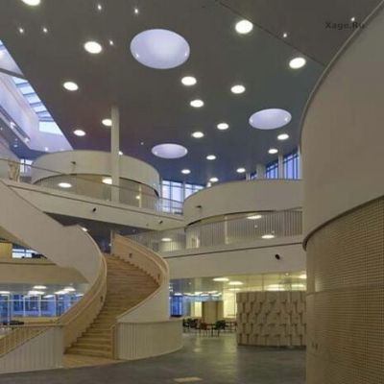
Модернизация и инновационное развитие - единственный путь, который позволит России стать конкурентным обществом в мире 21-го века, обеспечить достойную жизнь всем нашим гражданам. В условиях решения этих стратегических задач важнейшими качествами личности становятся инициативность, способность творчески мыслить и находить нестандартные решения, умение выбирать профессиональный путь, готовность обучаться в течение всей жизни. Все эти навыки формируются с детства.
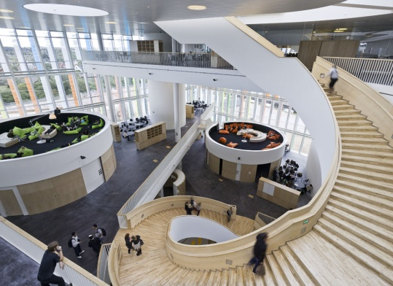
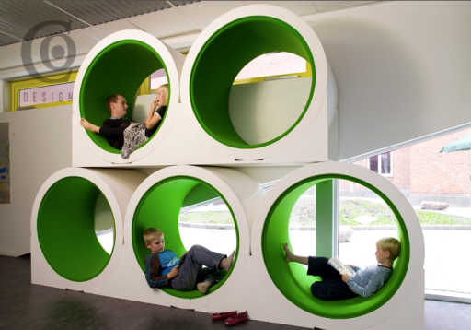
Школа является критически важным элементом в этом процессе. Главные задачи современной школы - раскрытие способностей каждого ученика, воспитание порядочного и патриотичного человека, личности, готовой к жизни в высокотехнологичном, конкурентном мире. Школьное обучение должно быть построено так, чтобы выпускники могли самостоятельно ставить и достигать серьёзных целей, умело реагировать на разные жизненные ситуации.

Школа будущего. Какими характеристиками должна обладать школа в 21-м веке?
Новая школа - это институт, соответствующий целям опережающего развития. В школе будет обеспечено изучение не только достижений прошлого, но и технологий, которые пригодятся в будущем. Ребята будут вовлечены в исследовательские проекты и творческие занятия, чтобы научиться изобретать, понимать и осваивать новое, выражать собственные мысли, принимать решения и помогать друг другу, формулировать интересы и осознавать возможности.
Новая школа - это школа для всех. В любой школе будет обеспечиваться успешная социализация детей с ограниченными возможностями здоровья, детей-инвалидов, детей, оставшихся без попечения родителей, находящихся в трудной жизненной ситуации. Будут учитываться возрастные особенности школьников, по-разному организовано обучение на начальной, основной и старшей ступени.
Новая школа - это новые учителя, открытые ко всему новому, понимающие детскую психологию и особенности развития школьников, хорошо знающие свой предмет. Задача учителя - помочь ребятам найти себя в будущем, стать самостоятельными, творческими и уверенными в себе людьми. Чуткие, внимательные и восприимчивые к интересам школьников, открытые ко всему новому учителя - ключевая особенность школы будущего. В такой школе изменится роль директора, повысится степень его свободы и уровень ответственности.
Новая школа - это центр взаимодействия как с родителями и местным сообществом, так и с учреждениями культуры, здравоохранения, спорта, досуга, другими организациями социальной сферы. Школы как центры досуга будут открыты в будние и воскресные дни, а школьные праздники, концерты, спектакли, спортивные мероприятия будут местом семейного отдыха.
Новая школа - это современная инфраструктура. Школы станут современными зданиями - школами нашей мечты, с оригинальными архитектурными и дизайнерскими решениями, с добротной и функциональной школьной архитектурой - столовой с вкусной и здоровой едой, медиатекой и библиотекой, высокотехнологичным учебным оборудованием, широкополосным Интернетом, грамотными учебниками и интерактивными учебными пособиями, условиями для занятий спортом и творчеством.
Новая школа - это современная система оценки качества образования, которая должна обеспечивать нас достоверной информацией о том, как работают и отдельные образовательные учреждения, и система образования в целом.
1. Переход на новые образовательные стандарты
От стандартов, содержащих подробный перечень тем по каждому предмету, обязательных для изучения каждым учеником, будет осуществлен переход на новые стандарты - требования о том, какими должны быть школьные программы, какие результаты должны продемонстрировать дети, какие условия должны быть созданы в школе для достижения этих результатов.
В любой образовательной программе будет две части: обязательная и та, которая формируется школой. Чем старше ступень, тем больше возможности выбора. Новый стандарт предусматривает внеаудиторную занятость - кружки, спортивные секции, различного рода творческие занятия. Результат образования - это не только знания по конкретным дисциплинам, но и умение применять их в повседневной жизни, использовать в дальнейшем обучении. Ученик должен обладать целостным социально-ориентированным взглядом на мир в его единстве и разнообразии природы, народов, культур, религий. Это возможно лишь в результате объединения усилий учителей разных предметов.
В школе должны быть созданы кадровые, материально-технические и другие условия, обеспечивающие развитие образовательной инфраструктуры в соответствии с требованиями времени. Финансовое обеспечение будет построено на принципах нормативно-подушевого финансирования ("деньги следуют за учеником"), переход на которое планируется завершить во всех субъектах Российской Федерации в ближайшие три года. При этом средства будут поступать и в муниципалитеты, и в каждую школу по нормативу независимо от форм собственности. Чтобы работа по стандартам была эффективной, предстоит развивать систему оценки качества образования. Нужна независимая проверка знаний школьников, в том числе - при их переходе из 4-го в 5-й и из 9-го в 10-й классы. Механизмы независимой оценки могут создаваться силами профессионально-педагогических союзов и ассоциаций. Россия будет продолжать участвовать в международных сравнительных исследованиях качества образования, создавать методики сопоставления качества образования в различных муниципалитетах и регионах.
Уже в 2010 году введены новые требования к качеству образования, расширен список документов, характеризующих успехи каждого школьника. Единый государственный экзамен остается основным, но не единственным способом проверки качества образования. Кроме того, будут введены мониторинг и комплексная оценка академических достижений ученика, его компетенций и способностей. Программы обучения старшеклассников будут увязаны с дальнейшим выбором специальности.
2. Развитие системы поддержки талантливых детей
В ближайшие годы в России будет выстроена разветвленная система поиска, поддержки и сопровождения талантливых детей. Старшеклассникам нужно предоставить возможность обучения в заочных, очно-заочных и дистанционных школах, позволяющих им независимо от места проживания осваивать программы профильной подготовки. Требуется развивать систему олимпиад и конкурсов школьников, практику дополнительного образования, отработать механизмы учета индивидуальных достижений обучающихся при приеме в вузы. Одновременно следует развивать систему поддержки сформировавшихся талантливых детей. Для ребят, проявивших свои таланты в различных областях деятельности, будут организованы слеты, летние и зимние школы, конференции, семинары и другие мероприятия, поддерживающие сформировавшуюся одаренность. Учитель, благодаря которому школьник добился высоких результатов, должен получать значительные стимулирующие выплаты.
3. Совершенствование учительского корпуса
Необходимо внедрить систему моральных и материальных стимулов поддержки отечественного учительства. А главное - привлечь к учительской профессии молодых талантливых людей.
Система материальной поддержки - это не только дальнейшее увеличение фондов оплаты труда, но и создание такого механизма оплаты труда, который позволит стимулировать лучших учителей вне зависимости от стажа их работы, а значит привлекать в школу молодых преподавателей. Еще одним стимулом должна стать аттестация педагогических и управленческих кадров - периодическое подтверждение квалификации педагога, её соответствия задачам, стоящим перед школой. Педагогические вузы должны быть постепенно преобразованы либо в крупные базовые центры подготовки учителей, либо в факультеты классических университетов.
Отдельная задача - привлечение в школу учителей, не имеющих базового педагогического образования. Пройдя психолого-педагогическую подготовку, освоив новые образовательные технологии, они смогут продемонстрировать детям - в первую очередь, старшеклассникам, выбравшим профиль обучения, свой богатый профессиональный опыт.
4. Изменение школьной инфраструктуры
Облик школ должен значительно измениться. В каждом образовательном учреждении должна быть создана универсальная безбарьерная среда, позволяющая обеспечить полноценную интеграцию детей-инвалидов. С помощью архитектурного конкурса будут выбраны новые проекты строительства и реконструкции школьных зданий, которые начнут использоваться повсеместно с 2011 года: нужно сконструировать "умное", современное здание. Системы отопления и кондиционирования зданий должны обеспечивать необходимую температуру в любое время года. Школы должны быть обеспечены питьевой водой и душевыми. Обслуживанием школьной инфраструктуры могут на конкурсной основе заниматься малые и средние предприятия. Архитектура школьного пространства должна позволять эффективно организовывать проектную деятельность, занятия в малых группах, самые разные формы работы с детьми.

5. Сохранение и укрепление здоровья школьников
Сбалансированное горячее питание, медицинское обслуживание, включающее своевременную диспансеризацию, спортивные занятия, в том числе внеурочные, реализация профилактических программ, обсуждение с детьми вопросов здорового образа жизни - все это будет влиять на улучшение их здоровья. Кроме того, должен быть осуществлен переход от обязательных для всех мероприятий к индивидуальным программам развития здоровья школьников.

6. Расширение самостоятельности школ
Школа должна стать более самостоятельной как в составлении индивидуальных образовательных программ, так и в расходовании финансовых средств. Ученикам будет предоставлен доступ к урокам лучших преподавателей с использованием технологий дистанционного образования, в том числе в рамках дополнительного образования. Ключевыми механизмами реализации инициативы должны стать как проектные, так и программные методы работы. Направления деятельности будут осуществляться в рамках приоритетного национального проекта "Образование", Федеральной целевой программы развития образования и Федеральной целевой программы Научные и научно-педагогические кадры инновационной России.

